
COMUNE DI PAULI ARBAREI

Provincia del Sud Sardegna

Servizi Polizia Urbana
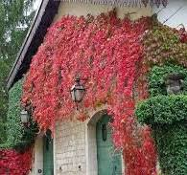

AVVISO
PULIZIA PIANTE E ARBUSTI RAMPICANTI
SI AVVISA LA POPOLAZIONE DI EFFETTUARE LA PULIZIA DI PIANTE E ARBUSTI RAMPICANTI SITUATI NELLA PROPRIA ABITAZIONE E IN ALTRI LOCALI E TERRENI ALL’INTERNO DEL CENTRO ABITATO ENTRO E NON OLTRE IL 30 NOVEMBRE 2024.
IN CASO DI INOTTEMPERANZA SI APPLICA LA SANZIONE AMMINISTRATIVA PECUNIARIA DA € 25.00 A € 500.00, AI SENSI DELL’ART.7 BIS D.LGS 267/2000, E PREVISTA DALL’ART.20 DEL REGOLAMENTO DI POLIZIA URBANA.
SI RINGRAZIA PER LA COLLABORAZIONE
L’UFFICIO DI POLIZIA LOCALE

